Принято:
Утверждено

приказом МКДОУ Быковский детский сад № 5 «Аленка»
от «30» декабря 2017г. № 48
Заведующий
______________ И.В. Литвинова

Общим родительским собранием
МКДОУ Быковский д/с № 5 «Аленка»
протокол № 1 от 30.12.2017

П О Л О Ж Е Н И Е
о родительском комитете
муниципального казенного дошкольного образовательного учреждения «Быковский детский сад № 5 «Аленка» Быковского муниципального района Волгоградской области

р.п. Быково
2017
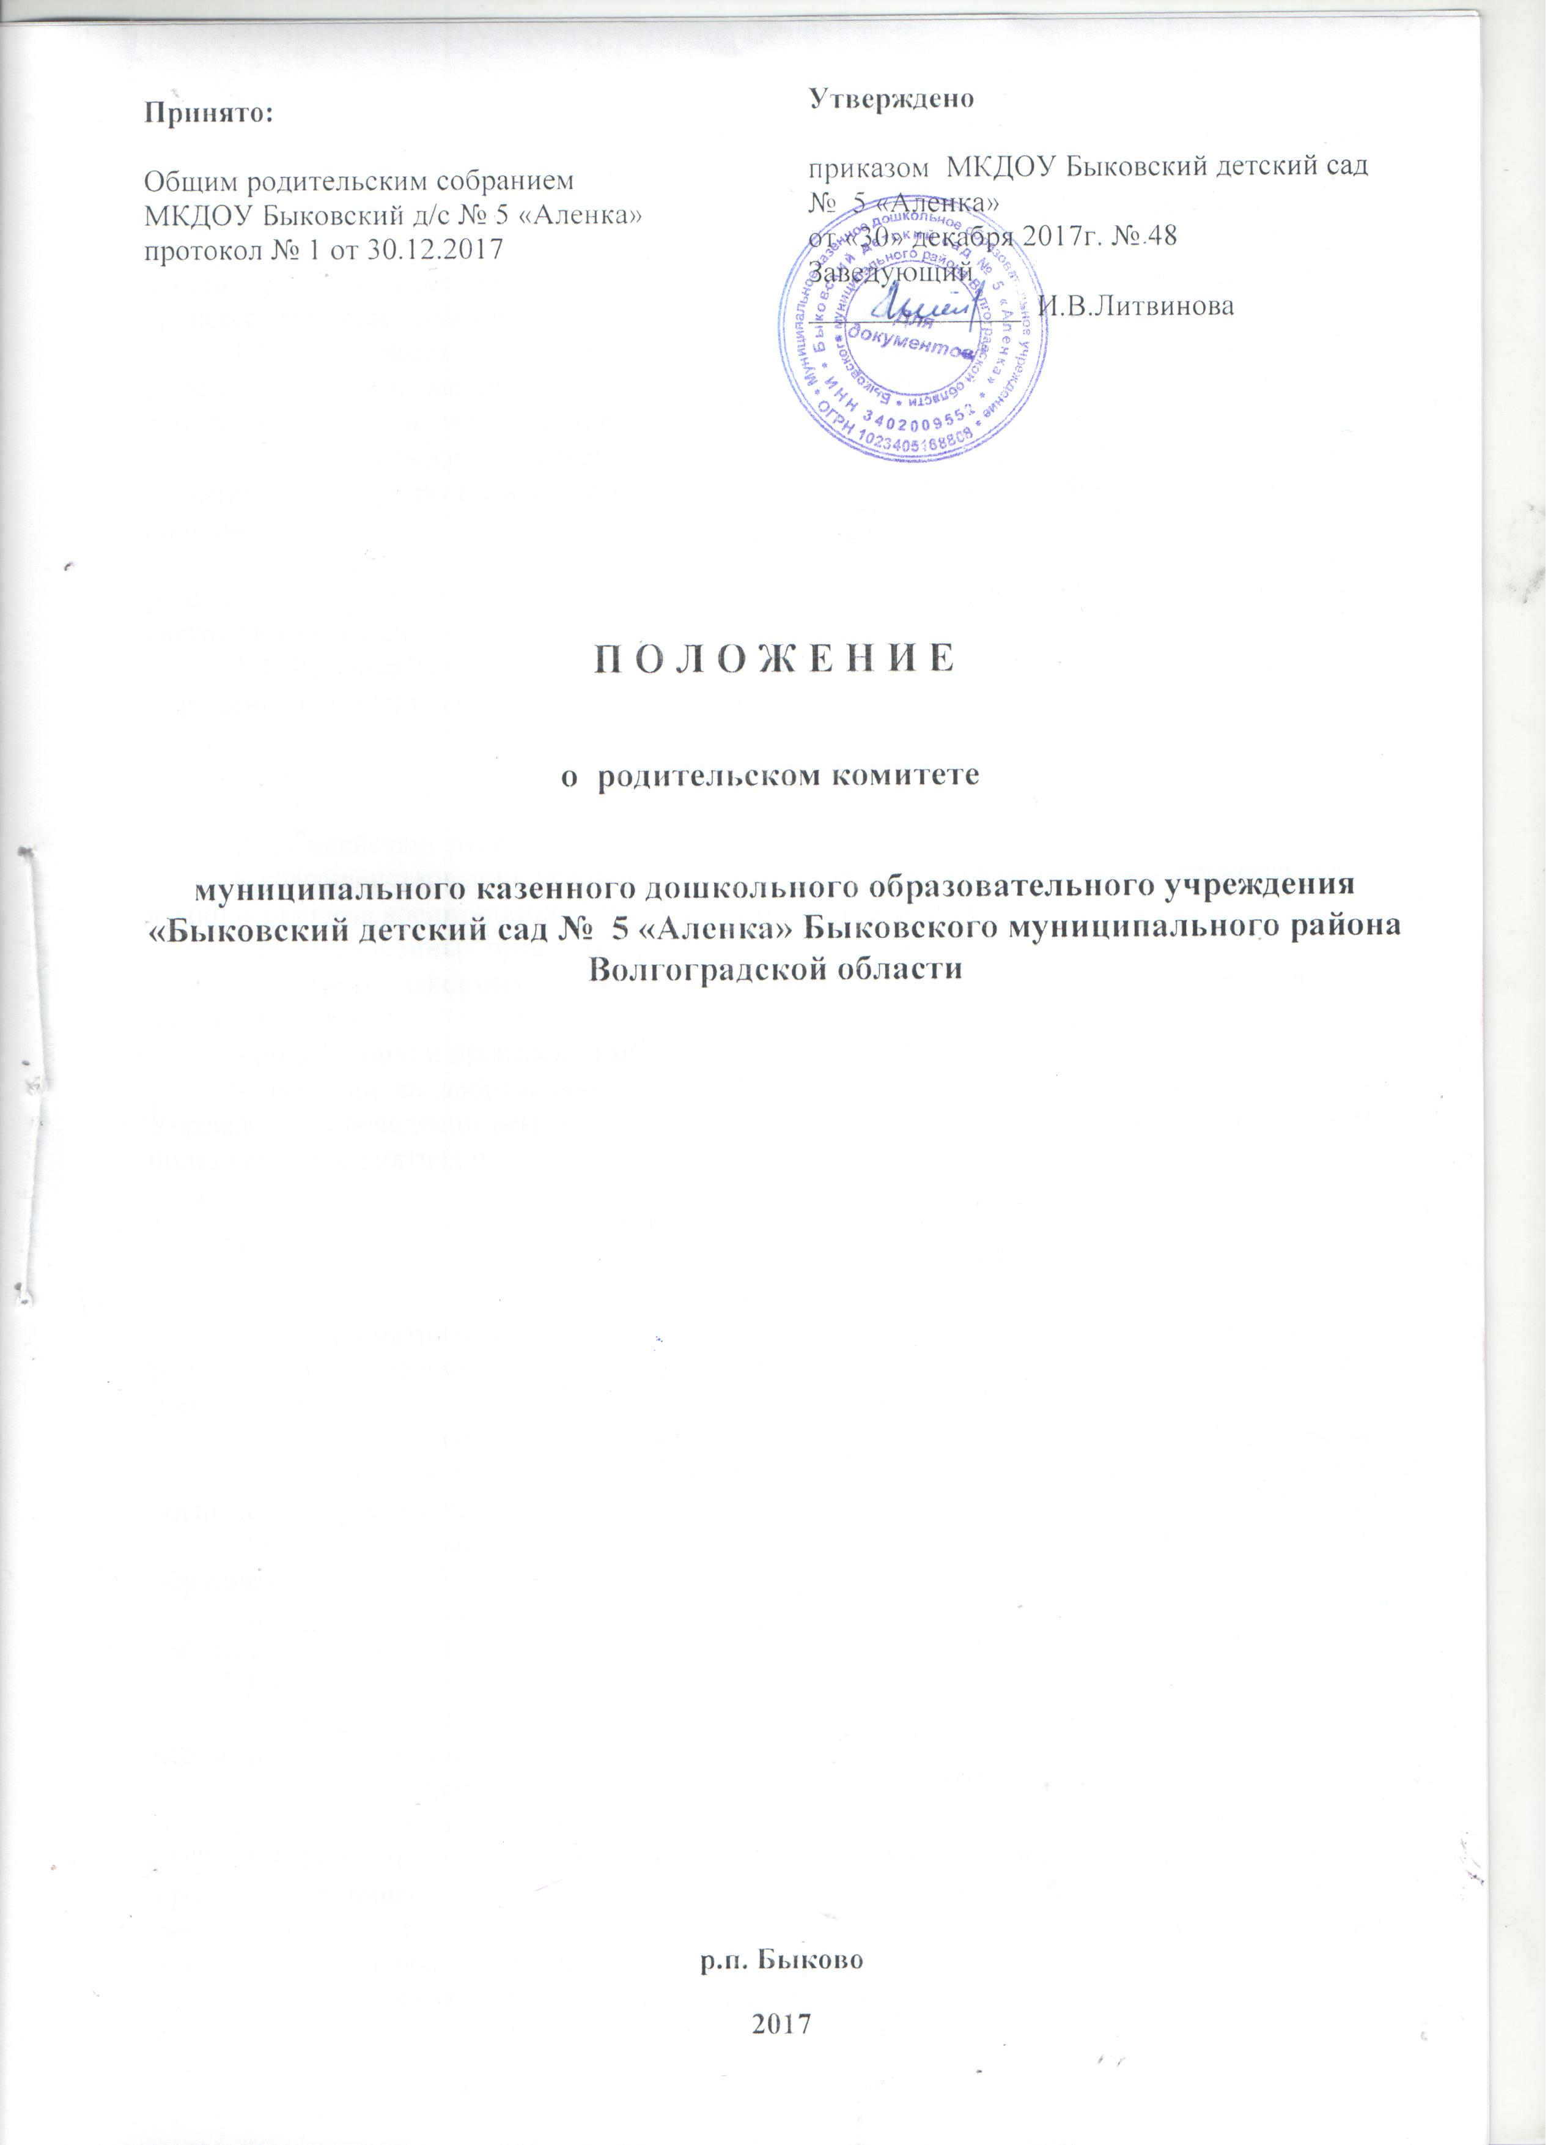

- Общие положения

1.1. Настоящее положение регламентирует деятельность родительского комитета МКДОУ Быковский детский сад № 5 «Аленка» (Учреждения), являющегося постоянным коллегиальным органом самоуправления дошкольного образовательного учреждения, действующего в целях развития и совершенствования образовательного и воспитательного процесса, взаимодействия родительской общественности и Учреждения.
1.2. Положение о родительском комитете принимается на общем родительском собрании Учреждения, утверждается и вводится в действие приказом по Учреждению. Изменения и дополнения в настоящее положение вносятся в том же порядке.
1.3. Родительский комитет (далее по тексту – комитет) возглавляет председатель. Комитет подчиняется и подотчетен общему родительскому собранию Учреждения. Срок полномочий комитета 1 год.
1.4. Деятельность комитета осуществляется в соответствии с Конвенцией ООН о правах ребенка, действующим законодательством РФ в области образования, Уставом Учреждения и настоящим положением.
1.5. Решения комитета являются рекомендательными. Обязательными являются только те решения комитета, в целях реализации которых, издается приказ по Учреждению.

2. Основные задачи

2.1. Содействие руководству Учреждения в:
- совершенствовании условий для осуществления образовательного процесса, охране жизни и здоровья воспитанников, свободному развитию личности;
- защите законных прав и интересов воспитанников;
- защите законных прав и интересов родителей (законных представителей) воспитанников;
- организации и проведении мероприятий в Учреждении;
- оказании на добровольных началах помощи в материально-техническом оснащении Учреждения, проведении ремонтных работ, родительских субботниках и других общественно-полезных мероприятиях и акциях.

3. Функции родительского комитета

3.1. Рассматривает локальные акты Учреждения, касающиеся взаимодействия с родительской общественностью, решает вопрос о внесении в них необходимых изменений и дополнений;
3.2. Участвует в определении направления образовательной деятельности Учреждения;
3.3. Рассматривает проблему организации дополнительных образовательных услуг воспитанникам, в том числе платных;
3.4. Заслушивает отчеты заведующего о создании условий для реализации образовательных программ в Учреждении;
3.5. Участвует в подведении итогов деятельности Учреждения за учебный год по вопросам работы с родительской общественностью;
3.6. Оказывает помощь Учреждению в работе с неблагополучными семьями;
3.7. Содействует организации совместных с родителями (законными представителями) воспитанников мероприятий в Учреждении;
3.8. Вместе с заведующим Учреждения принимает решение о поощрении, награждении благодарственными письмами наиболее активных представителей родительской общественности.
3.9. Содействует обеспечению оптимальных условий для организации образовательного процесса, совершенствования материально-технического оснащения Учреждения, проведения ремонтных работ, родительских субботников и других общественно-полезных мероприятий и акций (на добровольных началах может оказывать помощь в части приобретения канцелярских товаров, методических пособий, дидактического материала, игрушек, хозяйственно-бытовых, строительных, ремонтных товаров и т.п.).
3.10. Координирует деятельность групповых родительских комитетов.
3.11. Проводит разъяснительную и консультативную работу среди родителей (законных представителей) воспитанников об их правах и обязанностях.
3.12. Оказывает содействие в проведении общих мероприятий.
3.13. Участвует в подготовке учреждения к новому учебному году.
3.14. Совместно с руководством Учреждения контролирует организацию и качество питания воспитанников, своевременность и полноту медицинского обслуживания.
3.15. Оказывает помощь руководству Учреждения в организации и проведении общих родительских собраний.
3.16. Рассматривает обращения в свой адрес, а также обращения по поручению руководителя Учреждения по вопросам, отнесенным настоящим положением к компетенции комитета.
3.17. Обсуждает локальные акты Учреждения по вопросам, входящим в компетенцию комитета.
3.18. Принимает участие в организации безопасных условий осуществления образовательного процесса, выполнения санитарно-гигиенических правил и норм.
3.19. Взаимодействует с общественными организациями по вопросам пропаганды традиций учреждения, уклада жизни детского сада, семейного воспитания.
3.20. Взаимодействует с другими органами самоуправления Учреждения по вопросам, относящимся к компетенции комитета, в т.ч. проведения общих мероприятий.

4. Права родительского комитета

4.1. Принимать участие в управлении Учреждением как орган самоуправления;
4.2. Требовать от заведующего Учреждением выполнения его решений. Каждый член Родительского комитета при несогласии с решением последнего вправе высказать свое мотивированное мнение, которое должно быть занесено в протокол.
4.3. Вносить предложения руководству и другим органам самоуправления Учреждения и получать информацию о результатах их рассмотрения.
4.4. Обращаться за разъяснениями в учреждения и организации системы образования.
4.5. Заслушивать и получать достоверную информацию о состоянии образовательной и воспитательной деятельности от руководства Учреждения, других органов самоуправления.
4.6. Вызывать на свои заседания родителей (законных представителей) воспитанников по представлениям (решениям) групповых родительских комитетов.
4.7. Принимать участие в обсуждении локальных актов Учреждения.
4.8. Давать разъяснения и предлагать мероприятия по совершенствованию воспитательной работы в образовательном учреждении, в семье и рассматриваемым обращениям граждан.
4.9. Выносить общественное порицание родителям, уклоняющимся от воспитания детей в семье.
4.10. Поощрять родителей (законных представителей) воспитанников за активную работу в комитете, оказание помощи в проведении общих мероприятий и т.д.
4.11. Организовывать постоянные или временные комиссии под руководством членов комитета для исполнения своих функций.
4.12. Разрабатывать и принимать локальные акты (о групповом родительском комитете, о постоянных и временных комиссиях комитета).
4.13. Председатель комитета может присутствовать (с последующим информированием комитета) на отдельных заседаниях педагогического совета, других органов самоуправления по вопросам, относящимся к компетенции комитета.

5. Ответственность родительского комитета

Комитет отвечает за:
5.1. Выполнение плана работы.
5.2. Выполнение решений и рекомендаций Общего родительского собрания Учреждения.
5.3. Установление взаимопонимания между руководством Учреждения и родителями (законными представителями) воспитанников в вопросах семейного и общественного воспитания.
5.4. Качественное принятие решений в соответствии с действующим законодательством.
5.5. Члены комитета, не принимающие участия в его работе, по представлению председателя комитета могут быть отозваны избирателями.

6. Структура

6.1. В состав родительского комитета входят по одному представителю от родителей каждой группы учреждения, председатели родительских комитетов групп или специально выбранные представители родительской общественности, по одному человеку от каждой группы. Представители в комитет избираются ежегодно на групповых родительских собраниях в начале учебного года.
6.2. Родительский комитет выбирает из своего состава председателя и секретаря сроком на 1 год.
6.3. В необходимых случаях на заседание Родительского комитета приглашаются заведующий, педагогические, медицинский и другие работники учреждения, представители общественных организаций, учреждений, родителей, представители Учредителя. Приглашенные на заседание Родительского комитета пользуются правом совещательного голоса.
6.4. О своей работе комитет отчитывается перед общим родительским собранием.
6.5. Комитет правомочен выносить решения при наличии на заседании не менее половины своего состава. Решения Родительского комитета принимаются открытым голосованием его состава и считаются принятыми, если за них проголосовало не менее 2/3 присутствующих.
6.6. Решения родительского комитета рассматриваются на Педагогическом совете и при необходимости на общем собрании учреждения.

7. Делопроизводство

7.1. Комитет ведет протоколы своих заседаний.
7.2. Протоколы хранятся в канцелярии Учреждения.
7.3. Ответственность за делопроизводство комитета возлагается на председателя комитета или секретаря.
7.4. Переписка комитета по вопросам, относящимся к его компетенции, ведется от имени Родительского комитета, документы подписывает председатель комитета, с обязательным согласованием руководителя Учреждения.
7.5. Заседания Родительского комитета созываются не реже 1 раза в квартал.

